النشاط : تربية إسلامية السنة الرابعة المقطع الأول
الميدان : القران الكريم و الحديث الشريف
الموضوع : سورة العلق
الأهداف التعلمية : يقرأ السورة قراءة سليمة و يتعرف على المعنى الإجمالي للسورة و يحفظها.

المراحل | الوضعيات التعليمية التعلّمية والنشاطات المقترحة | مؤشرات التقويم
مرحلة الانطلاق | الوضعية الانطلاقية الأم: يعيش كل فرد منا وسط عائلته وجيرانه وتختلف معاملات الناس لبعضهم البعض حسب اتصافهم بالأخلاق الحميدة وعلمهم بمكانة هؤلاء المستقيمين عند الله تعالى، لا بحسب غناهم أو فقرهم فقد كفل الله لهؤلاء الفقراء أيضا حقوقا، وكذلك عملنا بما أمرنا به ونهانا عن اجتنابه، أو جهلنا ببعض مواقف الرسول صلى الله عليه وسلم والعراقيل التي واجهته مع الكفار حتى بلغتنا رسالة الإسلام نقية خالصة كما نعرفها نحن اليوم، ومصدر ذلك قد حفظه الله تعالى من كل تحريف بخلاف كتب أخرى رَسُولَهُ بِالْقِرَاءَةِ، كَمَا دَعَانَا إِلَى تَعَلُّمِ الْكِتَابَةِ ، وَحَذَرَ الْإِنسانَ مِنَ الطَّغْيانِ بماله والتَّمَرُّد على أوامر الله  التعليمة: فما هو سبيل المؤمن للتفريق بين الخير والشر ؟ | يستمع باهتمام  يجيب
مرحلة بناء التعلمات | النشاط الأول: تلاوة السورة من طرف الأستاذ ( أو الاستماع إليها عبر مسجل ) في جو من الخشوع والإجلال، وبيان اختلاف قراءته عن القراءة العادية من خلال استغلال أيقونة أردّد وأحسن تلاوتي ، تتبعها قراءة متعدّدة من المتعلمين.  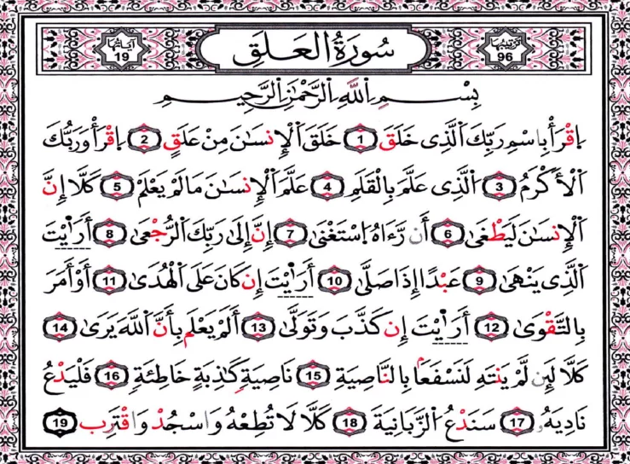  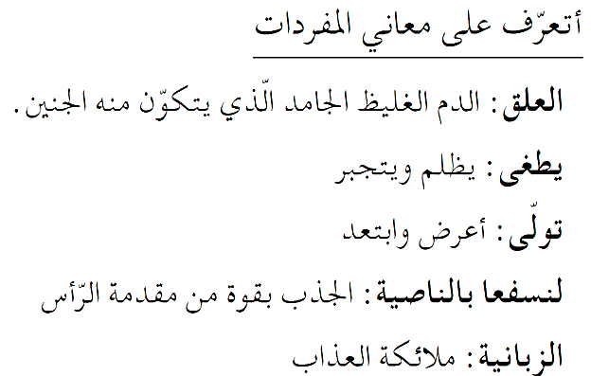  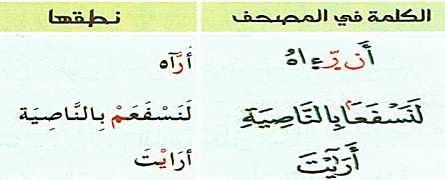  - التعرف على المعاني وكيفية نطق بعضها يقرأ التلميذ السورة قراءة صحيحة تحت مراقبة وتصحيح المعلم  - طرح جملة من الأسئلة لتقريب المعنى.  الحصة الثانية: - ينجز النشاط الأول من أنشطة التعلم صفحة 10.  العودة للسند الرئيسي ومناقشته للوصول إلى المعنى الإجمالي للسورة وتدوينها في الكراس:  تعلمت - أول مانزل من القرآن الكريم سورة العلق .  - يحثنا الله في سورة العلق على تعلم القراءة و الكتابة و طلب العلم.  - تدعونا سورة العلق الى عدم الاغترار بالعلم والمال .  - تعلمنا سورة العلق أنّ السّجود يكون لله وحده. | ينصت لقراءة المعلم النموذجية  يقرأ الوضعية  يناقش محتوى السندات وما تدعو إليه من خلال أسئلة موجهة  يستخلص المعنى الاجمالي ويعيد قراءته
الإستثمار | استظهار التلاميذ لما حفظوا من السورة تحت مراقبة ومساعدة المعلم  - ينجز أنشطة التعلم صفحة و أنشطة أتحقق من تعلماتي. | ينجز
النشاط : تربية علمية السنة الرابعة المقطع الأول
الميدان : الإنسان و المحيط
الموضوع : مسلك الهواء في الجهاز التنفسي
الأهداف التعلمية : يحدد الأعضاء المتدخلة في عملية التنفس- يصف مسار الهواء في الجهاز التنفسي.

المراحل | الوضعيات التعليمية التعلّمية والنشاطات المقترحة | مؤشرات التقويم
مرحلة الانطلاق | الوضعية الانطلاقية الشاملة: يَضْمَنُ الْجِهَازُ التَنفُسِي وَ الجهاز الهضمي وَجَهَاز دوران الدم تزويد الجسم بالعناصر الضرورية لنموه وَنَشَاطَه أَي خَلَل يُصِيبُ هذه الأجهزة تظهرُ نَتَائِجُهُ عَلَى مُسْتَوَى العضوية.  التعليمة: كيف نتصرف لنحافظ على صحتنا.  - كيف يجب أن نتصرف للمحافظة على صحة الوظيفة التنفسية ؟ | يستمع باهتمام  يجيب
مرحلة بناء التعلمات | 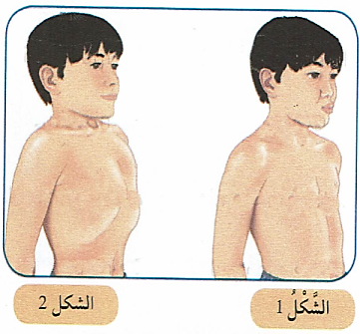  سأتعلم: - أثناء الشهيق يدخل الهواء إلى الجسم و يخرج منه أثناء الزفير. ما هو المسلك الذي يسلكه الهواء أثناء هاتين العمليتين ؟  النشاط الأول : أكتشف المقر الذي يدخل إليه الهواء أثناء الشهيق .  - ما الحركة التنفسية الموافقة لكل شكل من الشكلين (1) و (2) ؟  يقوم التلميذ بالحركة التنفسية المبينة في كل شكل ويلاحظ :  أثناء الشهيق دخل الهواء من الفم والمنخريين إلى الجسم و  أثناء الزفير خرج الهواء من الجسم فيطرح التساؤل :  إلى أين يدخل الهواء أثناء الشهيق و من أين يخرج أثناء الزفير ؟  - ملاحظة الصور الإشعاعية و تحديد:  العضو الجهاز التنفسي الذي يظهر على الصور الإشعاعية ؟  المقارنة بين الصورتين الإشعاعيتين (1 ) و (2) :  - ما الحركة التنفسية المناسبة لكل صورة ؟  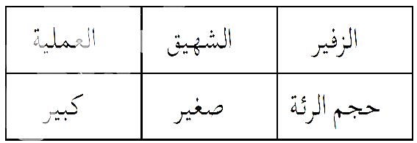  - كيف هو حجم الرئة في نهاية الشهيق ؟  - و كيف هو حجمها في نهاية الزفير ؟  - استنتج المقر الذي يدخل إليه الهواء أثناء الشهيق و يخرح  منه أثناء الزفير؟ ( الرئة )  - أثناء الشهيق يدخل الهواء إلي الرئة فيزداد حجمها وأثناء الزفير يخرج الهواء من الرئة فينقص حجمها.  النشاط الثاني : أتابع مسلك الهواء أثناء عمليتي الشهيق و الزفير .  يوزع الأستاذ على التلاميذ وثيقة تحمل رسم تخطيطي أصم للجهاز التنفسي  وبالاعتماد على الوثيقة ( 3 ) ص 13 يطلب منهم وضع البيانات  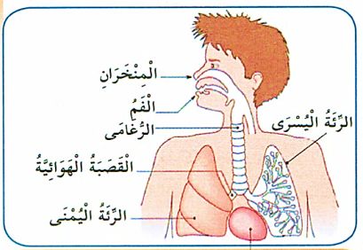  - يمثل التلاميذ على الرسم مسار الهواء أثناء الشهيق بلون أحمر  - ومسار الهواء أثناء الزفير بلون أزرق .  - يرتب التلاميذ الأعضاء التي يمر عبرها الهواء أثناء الشهيق  - عبر في فقرة عن مسار الهواء مبرزا الأعضاء التي يمر  عبرها الهواء أثناء الشهيق .  ما تعلمته:  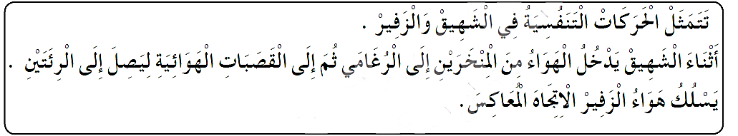 | يقرأ الوضعية  يجيب  يلاحظ  الصور  يجيب عن  الأسئلة  يستخلص تعلماته و يحوصله
الإستثمار | ينجز التمرين ص 13 :انقل البطاقات الموالية على كراسك ثم ضع لها رقما حسب البيان  الموافق لها في الشكل التخطيطي :الفم ، الرئة اليمنى ، الرئة | ينجز
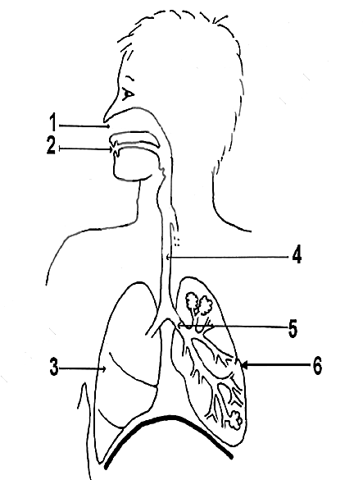

النشاط : تربية مدنية السنة الرابعة المقطع الأول
الميدان : الحياة الجماعية
الموضوع : تراثنا الوطني و المحلي.
الأهداف التعلمية : يميز بين التراث المحلي و التراث الوطني. يستغل السندات

المراحل | الوضعيات التعليمية التعلّمية والنشاطات المقترحة | مؤشرات التقويم
مرحلة الانطلاق | الوضعية الانطلاقية الأم: التَّرَاثُ الثَّقَافِيُّ فِي بِلادِنَا ثَرْوَةٌ كبيرةً . فَهُوَ يَزْخَرُ بِشَتَّى أَشْكالِ التنوعِ الْحَضارِيِّ الَّتِي تَوَارَثَتْهَا الْأَجْيَالُ عَبْرَ الزَّمَنِ ...  التعليمة: ماذا تَعْرِفُ عَنْ تُراثنا ؟ ما هي اقتراحاتك للحفاظ عَلَى تُراثنا وَتَرْقِيتِه ؟ | يستمع باهتمام  يجيب
مرحلة بناء التعلمات | أقرأ و ألاحظ:  نظمت المدرسة مسابقة حول التراث الوطني فأعلنت (أفراح )  عن رغبتها في المشاركة ، أحضرت صورا تمثل التراث الوطني  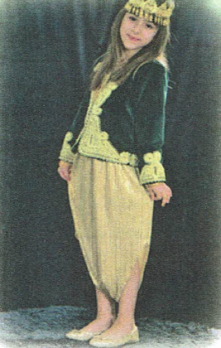  و شرعت تصنفها في مجموعات ، فاكتشفت أن بعضها يمثل تراث منطقتها  أفهم:  - ماذا نظمت المدرسة ؟  - ما الذي اكتشفته أفراح بعد جمعها للصور ؟  - هل تعرفت على تراث من منطقتك ضمن هذه الصور ؟  - استعن بالصور و اقرأ الوثيقة و انسب كل تراث إلى منطقته  ماذا نسمي التراث الخاص بمنطقة من مناطق الوطن ؟  - أكمل بما يناسب :  - قلعة المنصورة تراث محلي لمدينة ......... هي أيضا من التراث الوطني .  ما الفرق بين التراث الوطني و التراث المحلي ؟  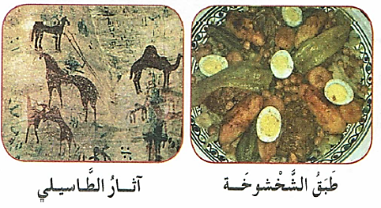  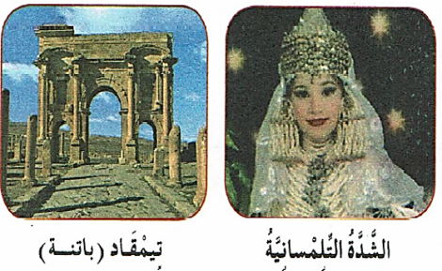  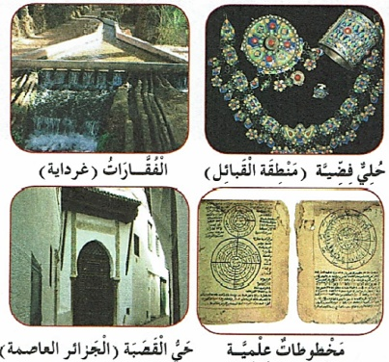  تعلمت:  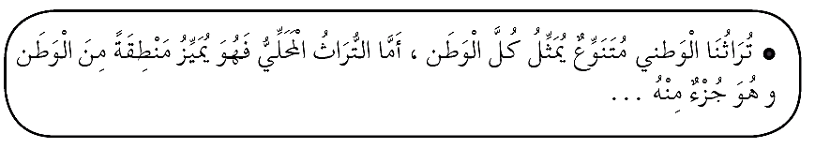 | يقرأ الوضعية  يجيب  يلاحظ  الصور  يجيب عن  الأسئلة  يستخلص تعلماته و يحوصله
الإستثمار | أنجر: - أَنْسُبْ لِكُلِّ مُنْطِقَةِ التَّرَاثُ الْمُنْتَمِي إِلَيْهَا فِي الْخَانَةِ الثَّانِيَة :  قُصُورُ حُسِينْ دَايَ السَّبْعَة / قَشَابِيَّةٌ مِنَ الصُّوف  لباس تَقْلِيدِيُّ قَسَنْطِينِي. / - زربيَّة ميزابية.  حُلِي فِضْيَّة مُلونة. / آثار رومانية. / - آثار الطاسيلي. | ينجز

النشاط : الجغرافيا السنة الرابعة المقطع الأول
الميدان : أدوات ومفاهيم المادة
الموضوع : شكل الأرض
الأهداف التعلمية : يتعرف على شكل الأرض و يحدد أبعادها ، جهة و محور دورانها و خطوطها الوهمية.

المراحل | الوضعيات التعليمية التعلّمية والنشاطات المقترحة | مؤشرات التقويم
مرحلة الانطلاق | التعرض للوضعية الإنطلاقية: إذا كانت الجزائر هي أكبر دولة إقليميا مساحة ، وذات حدود متعددة ومتنوعة ، فما هي الخصائص التي اكتسبتها من هذه المميزات ؟  السند: كتاب التلميذ(ص70، 71)  التعليمة: ماهي القارات الموجودة في العالم؟ ماهي المحيطات الموجودة في العالم ؟  في أي قارة توجد الجزائر ؟ | يستمع باهتمام  يجيب
مرحلة بناء التعلمات | تمهيد: الأرض هي أحد كواكب المجموعة الشمسية ، وتدور معها في مدار محدد ، مما أثر في شكلها وفي أبعادها ، وضح ذلك .  - لاحظ السند 3  - كم تبلغ مساحة الأرض ؟  - ماذا تشمل هذه المساحة ؟  - ل لاحظ السند 4  - ما هو شكل الكرة الأرضية ؟  - - حدد أبعادها و محاورها ؟؟  ما هو اتجاه دورانها ؟ ؟  - لاحظ السند السند 2  - كم دورة تدورها الأرض حول نفسها في اليوم ؟ ماذا يترتب عن ذلك . حول ماذا تدور ؟  ما هو اتجاه دورانها ؟ ؟  - شكل الأرض:  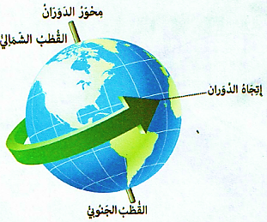  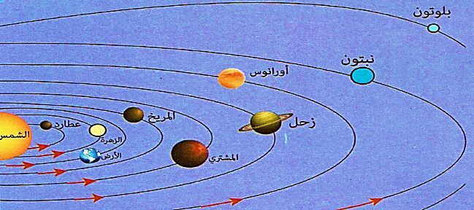  - لاحظ السند 1  - اذكر أسماء الكواكب التي تشاهدها  ماذا نسمي هذه المجموعة ؟  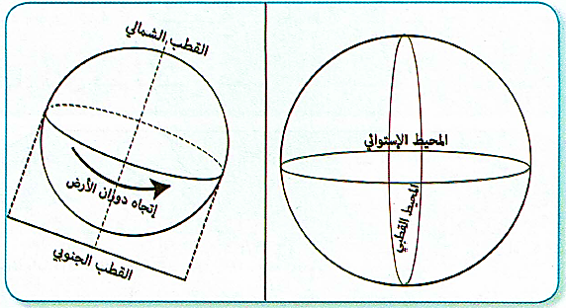  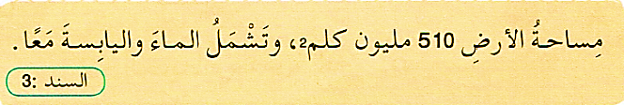  تعلمت: الأرض هي أحد كواكب المجموعة الشمسية ، ذات شكل كروي، تبلغ مساحتها  510 مليون كلم2 ، وتشمل الماء واليابسة معا .  يتوسط الأرض خطان وهميان هما:  - خط غرينيتش: خط وهمي يتوسط الكرة الأرضية عموديًا، ويقسمها إلى قسمين شرقي وغربي.  - الدائرة الاستوائية: دائرة وهمية تتوسط الكرة الأرضية أفقيًا وتقسمها إلى قسمين شمالي وجنوبي. | يقرأ الوضعية  يجيب  يلاحظ  الصور  يجيب عن  الأسئلة  يستخلص تعلماته و يحوصله
الإستثمار | - أقيم تعلماتي:  - ماهو الفرق بين دائرة الاستواء وخط غرينيتش ؟  - ماذا نقصد بحركتي الأرضِ ؟ | ينجز
النشاط : التاريخ السنة الرابعة المقطع الأول
الميدان : أدوات ومفاهيم المادة
الموضوع : التاريخ الميلادي
الأهداف التعلمية : القدرة استعمال التقويم الميلادي في تحديد تواريخ يعرفها و إنجاز الأنشطة المقترحة

المراحل | الوضعيات التعليمية التعلّمية والنشاطات المقترحة | مؤشرات التقويم
مرحلة الانطلاق | الوضعية الإنطلاقية: إذا كانت الأحداث التاريخية تكثر و تتعاقب فإنها تشكل نسيجًا متشابكًا من الوقائع التي تؤثر على تطور الحضارات وتوجيه مصيرها .  السند: كتاب التلميذ(ص10، 11)  التعليمة: فكيف يمكنك ترتيبها حسب تسلسلها ؟ | يستمع باهتمام  يجيب
مرحلة بناء التعلمات | تمهيد: ترتبط الأحداث التي يمر بها الإنسانُ بِمَعْلَمٍ مُعيَّنٍ، وَمِنْ هَذِهِ المعالم التاريخ الميلادِيُّ، فَمَاذَا نَقْصِدُ بِهِ  1- التاريخ الميلادي:  تعلمت: يرتبط التقويم الميلادي بميلاد سيدنا عيسى عليه السلام يتكون التقويم الميلادي من 12 شهرًا تبدأ بشهر جانفي وتنتهي بشهر ديسمبر، ويبلغ طول السنة الميلادية 365 يومًا.  يُستخدم التقويم الميلادي لتحديد التواريخ العالمية والدينية والوطنية و حتى الشخصية.  مثل: عيد الاستقلال ، اليوم العالمي للمعلم ،عيد ميلادي ،... | يقرأ الوضعية  يجيب  يلاحظ  الصور  يجيب عن  الأسئلة  يستخلص تعلماته و يحوصله
  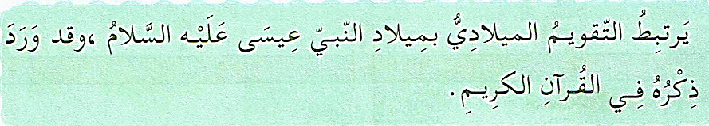 | 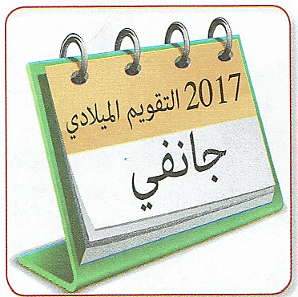
  - اقرأ السند 1  - بماذا يرتبط التقويم الميلادي ؟  - كيف توصل الانسان إليه ؟ | - لاحظ السند 2  - ماذا يمثل هذا التاريخ ؟ في أي شهر تبدأ الرزنامة الميلادية ؟ - ما هو العام المكتوب على السبورة ؟ متى يتغير ؟
  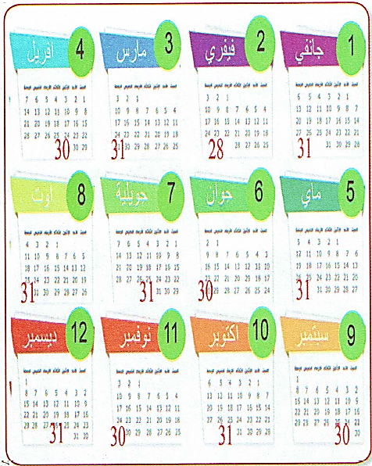 | 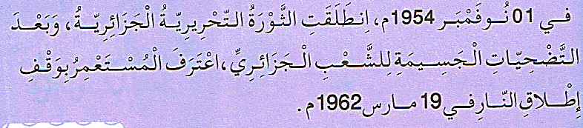
  - لاحظ السند 3  - ماذا تمثل الصورة ؟كم شهرا في السنة الميلادية؟  - ما هو عدد الأيام في الشهر ؟ | - اقرأ السند 4  - ما هو التاريخ المحدد في السند ؟ ماذا يمثل هذا التاريخ بالنسبة للعالم ؟ ماذا عن الجزائريين؟
  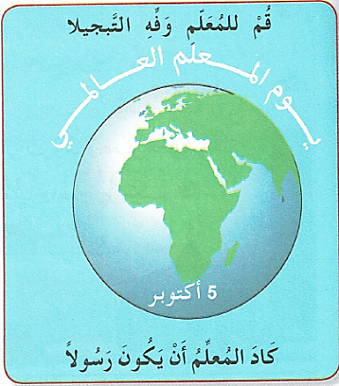 | 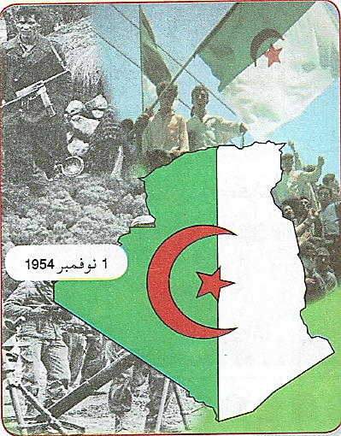
  - متى نحتفل باليوم العالمي للمعلم؟  - ما هي التقويم الذي نستعمله للمعرفة ذلك.  - اذكر أعيادا عالمية أخرى | - لاحظ السند 06  - ماهي الذكرى الموضحة في الصورة؟  - في أي شهر ؟ و من أي سنة ؟
الإستثمار | أقيم تعلماتي:  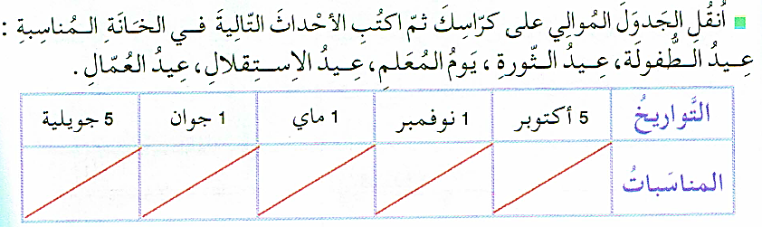 | ينجز

